关于西安市群众艺术馆2023年度物业服务项目的成交公告
- 项目编号：XCZX2023-0024
预算执行书编号：ZCBN-西安市-2023-00325
二、项目名称：西安市群众艺术馆2023年度物业服务项目
三、成交信息
服务商名称：陕西金房物业管理有限公司
服务商地址：西安市雁塔区西影路红星街59号省科技资源中心家属院办公楼2层
成交金额：539900.00元
联系人：种亚薇
联系电话：029-85260373
四、主要标的信息
服务类
名称：西安市群众艺术馆2023年度物业服务项目
服务范围：项目位于西安市碑林区文艺北路197号，总占地面积5758平方米，办公大楼建筑面积9156平方米。其中七、八、九楼为非物质文化遗产博物馆，面积为1500平方米。各类活动场地17个，二楼为办公区域，室外公共区域1950平方米（含15个车位）。
服务要求：详见磋商文件。
服务时间：自合同签订之日起十个月。
服务标准：详见磋商文件。
五、评审专家名单：黄瑞、门军华、闫宝玉
六、公告期限：自本公告发布之日起1个工作日。
七、其他补充事宜
1、本项目为专门面向中小企业采购项目，成交服务商性质详见附图。
2、请成交服务商于本项目公告期届满之日起前往西安市公共资源交易中心八楼领取成交通知书，同时须提交密封好的纸质响应文件一正两副，内容与电子响应文件完全一致。
八、凡对本次公告内容提出询问，请按以下方式联系。

1.采购人信息
名 称：西安市群众艺术馆
地 址：西安市碑林区文艺北路197号
联系方式：029-87804306

2.项目联系方式
项目联系人：梁勇强
地 址：西安市未央区文景北路16号白桦林国际B座
电 话：029-86510029 86510365转分机80808
九、附图

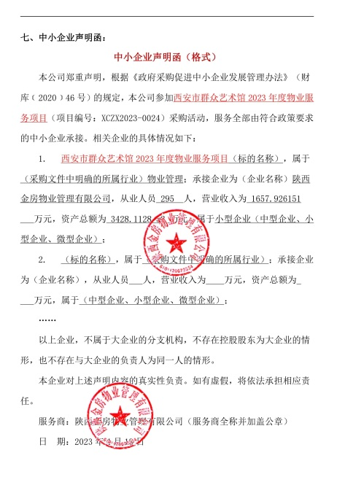

西安市市级单位政府采购中心
2023年4月23日

